Parcerias em prol da Educação
A integração entre setores deixa de ser um ideal e passa a ser um imperativo do século XXI visando à durabilidade das iniciativas sociais nos territórios
ANDREIA RABETIM E ISABEL ACHÉ
5 de outubro de 2016
DIVULGAÇÃO/ AGÊNCIA PARÁ
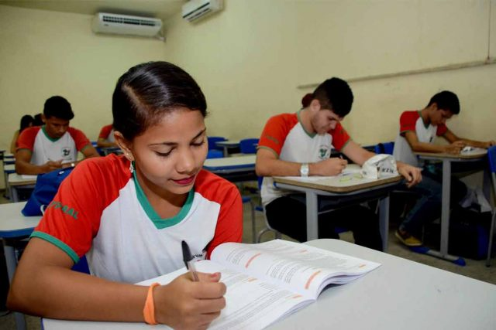

O Pará mobilizou diferentes setores da sociedade para a melhoria da educação pública
Uma nova lógica de investimento social privado vem se consolidando no Brasil, em especial para ações voltadas à Educação. O resultado da pesquisa Benchmarking Investimento Social Corporativo (BISC) 2015, realizada pela ONG Comunitas, confirma uma tendência já indicada nas edições anteriores no que diz respeito à forma como se dão as relações do investimento social corporativo com atores externos, apontando para o fortalecimento das parcerias com administrações públicas, cadeias de fornecedores e organizações sociais, especialmente aquelas que atuam na ponta.

Ainda de acordo com a BISC 2015, 80% das empresas envolveram organizações públicas no desenvolvimento de suas ações e mais da metade fortaleceu esse trabalho conjunto nos últimos anos. O relacionamento com as organizações sociais tem sido mantido por 100% delas.
Segundo Anna Peliano, coordenadora da pesquisa, a área de Educação continua sendo a que recebe maior atenção por parte dos institutos e fundações: 70% dos seus recursos são para esta área, algo na ordem de R$ 872 milhões, o que representa um aumento de 10% em relação ao ano anterior e de 50% se comparado a 2010. As ações são direcionadas principalmente para a educação formal e a capacitação de profissionais da área como professores e gestores de organizações de ensino.
A análise desse resultado aponta para a importância e para as novas possibilidades de se introduzir a lógica de articulação intersetorial no país haja visto que, historicamente, sociedade civil, Estado, e empresas caminharam de forma isolada.
Para contrapor um modelo de atuação social ainda hoje fragmentado, a intersetorialidade ganha força como uma forma de tratar as necessidades dos cidadãos, levando em conta como elas se apresentam na realidade, ou seja, interligadas, interdependentes e multideterminadas.
Em 2013, por exemplo, o governo do Estado do Pará iniciou esforços no sentido de mobilizar diferentes setores da sociedade para a melhoria da qualidade da educação pública, no chamado Pacto pela Educação do Pará. Nesse contexto, o município de Canaã dos Carajás, localizado no Sudeste do Estado, aderiu ao Pacto, lançando a mesma iniciativa no âmbito municipal, o que tem trazido bons resultados para a educação da cidade.
Fundada em 1994, Canaã dos Carajás passou por um intenso processo de crescimento econômico, decorrente dos projetos de mineração. Por meio do Pacto de Educação de Canaã dos Carajás outras secretarias, empresários, pais e responsáveis e instituições locais foram mobilizados a apoiar as ações da Secretaria Municipal de Educação. Nesse processo, ações simples, mas com um grande potencial de transformação foram adotadas. Entre elas, a mobilização de pais e responsáveis, ampliando significativamente a presença deles na vida escolar das crianças.
Alguns dos efeitos de toda essa articulação aparecem nos resultados obtidos através do Sistema Paraense de Avaliação Educacional (Sispae), que abrange os componentes curriculares de Língua Portuguesa e Matemática nas turmas de 4º, 5º, 7º e 8º ano do Ensino Fundamental e todo Ensino Médio. De 2014 para 2015, foi possível observar um avanço de 30,6% em Língua Portuguesa e 27% em Matemática para os anos iniciais do Ensino Fundamental (4º e 5º ano).
Já nos anos finais do Ensino Fundamental (7º e 8º ano), o avanço foi de 50,2% em Língua Portuguesa e 60,2% em Matemática. Outro reflexo positivo pode ser analisado na Avaliação Nacional de Alfabetização (Ana), realizada pelo Instituto Nacional de Estudos e Pesquisas Educacionais (Inep), em 2015. Canaã dos Carajás apresentou uma melhora significativa tanto na Leitura como na Matemática, comparando com a mesma avaliação aplicada em 2013 no município. Cabe destacar que todos os índices do município foram superiores à média do Governo do Estado.
A experiência tem mostrado que a integração entre os atores deixa de ser um ideal e passa a ser um imperativo do século XXI visando à durabilidade das iniciativas nos territórios. Hoje, a realização de parcerias se mostra como a principal alternativa para que as ações de investimento social tenham, simultaneamente, maior impacto positivo, ganhos de escala, qualidade e custos decrescentes.
*Andreia Rabetim e Isabel Aché, gerente e especialista em parcerias intersetoriais da Fundação Vale

